某某宗女修修炼手札MOD攻略

开局选择天生妖孽可以开启合欢宗送道侣的剧情。

开局选择魔族新娘可以开启魔域魔尊剧情。

开局选择剑修可以更快开启万剑山剑尊的剧情。

首次结夫妻可以获得魂契的气运

对应境界送红色剑修功法：

练气：打开城镇有50%几率触发

筑基：大地图修炼有50%几率触发

结晶：结束副本有50%几率触发

金丹：打开任意宗门有50%几率触发

具灵：打开酒馆有50%几率触发

元婴：大地图采矿有50%几率触发

其他：

以下需要打开宗门触发的内容如果不能正常触发，是官方mod工具的bug，本mod为开源，可以重设复制一下奇遇，有80%概率可以临时解除bug。

开局可以用修改器开一下全图，以免有的宗门没有刷出来。

选择天生妖孽可以开启开局送各境界还魂丹一颗。*（不要拿去酒娘亲，给了也不吃）

开局第一个副本后会跳出专属剧情和任务，打开合欢宗宗门触发送剑，再打开触发送师兄好感剧情。

触发“仙酒”buff在大地图移动可以触发离鸢离落仙人兄弟初遇剧情

万剑山剑尊苏玄传

1. 初遇：身上装备至少一本剑修功法在大地图修炼
2. 重遇：触发初遇后打开万剑山宗门，可以触发重遇，送天道筑基材料。
3. 练剑：触发重遇后，打开万剑山宗门，可以触发练剑副本，第一次打赢获得剑尊配剑破天剑，可以每2个月重复打，之后会掉符合玩家境界的心法。
4. 练剑赢2次：打开大地图会触发好感剧情
5. 上一个剧情2个月后：打开大地图会触发好感剧情
6. 合欢宗妖女专属剧情：上一个剧情发生后，在大地图行走有50%几率触发。
7. 合欢宗妖女专属剧情2：上一个剧情发生后，在赤幽州行走有50%几率触发。
8. 元阳：上一个剧情发生2个月后，在大地图行走百分之百触发。

初遇后，隔10年会给你加一次破天剑意气运，如果加入万剑山，可以直接获得永久破天剑意气运。

修仙世家家主慕尧卿

1. 初遇：在城镇消费过灵石后，打开城镇有80%几率触发
2. 重遇：触发初遇2个月后，打开酒馆，有50%几率触发
3. 送钱+金蝉：包里钱少于100万，触发过酒馆剧情2月后，打开城镇有50%概率触发
4. 送升元婴材料：玩家达到具灵境，触发过初遇，打开城镇有70%概率触发
5. 合欢宗妖女专属剧情1：获得金蝉后，打开任意城镇，有50%几率触发。
6. 合欢宗妖女专属剧情2：触发合欢宗妖女专属剧情1后，离开战斗副本前有50%几率触发。
7. 元阳：触发专属剧情2后，打开酒馆触发。

凌霄宗掌门公孙懿

1. 初遇：打开在暮仙州的任意城镇有80%几率触发
2. 剧情1：触发过初遇后，在暮仙州移动有50%几率触发。
3. 剧情2：触发过剧情1后，打开暮仙州城镇有50%几率触发。
4. 剧情3：触发过剧情2后，在暮仙州移动有30%几率触发，需要移动到公孙懿洞府触发后续剧情。
5. 合欢宗妖女专属剧情1：触发过剧情3的后，移动到公孙懿洞府触发。
6. 合欢宗妖女专属剧情2：触发过上个剧情的三个月后，在暮仙州移动会收到邀请，移动到公孙懿洞府触发。

十万大山妖王夏候明

1. 初遇：在地图上的十万大山行走有30%概率碰上事件
2. 剧情1：初遇事件正确触发后6个月，在大地图行走百分之百触发猫的报恩剧情1
3. 剧情2：初遇事件正确触发后12个月，在大地图行走百分之百触发猫的报恩剧情2
4. 剧情3：初遇事件正确触发后18个月，在大地图行走百分之百触发，送升具灵境材料。
5. 合欢宗妖女专属剧情1：发生剧情1后，打开十万大山宗门触发。
6. 合欢宗妖女专属剧情2：发生专属剧情1后，在永恒冰原移动有50%几率触发。
7. 元阳：触发过妖女剧情2后，在迷途荒漠中移动有50%几率触发。

合欢宗宗主虚允诚

1. 初遇：触发过救闻人七七剧情，加入合欢宗后，打开合欢宗触发。
2. 当长老：当上合欢宗的长老后，打开合欢宗触发。
3. 当大长老：当上合欢宗的大长老后，打开合欢宗触发。
4. 送金丹材料：达到结晶境后打开合欢宗触发。
5. 当宗主：当上宗主后，原宗主会变为大长老，大地图走一步可以触发后续副本剧情，副本送专属坐骑。（进行宗主挑战前需要和虚允诚成为好友的状态，不然你当宗主之后他就不会留在合欢宗了，会查无此人的）
6. 副本剧情顺利通过后，在永宁洲大地图闲逛有50%几率收到虚允诚的邀约，可以去他的草屋触发剧情。
7. 邀约草屋剧情触发后，到打开任意酒馆，有60%几率触发合欢宗人聚众事件，结束后可以去虚允诚的草屋触发后续剧情。
8. 元阳：上一个剧情触发后，虚允诚和玩家是道侣的话，大地图走一步会触发去城镇的剧情，完成之后回到虚允诚的草屋可以触发后续剧情。

大自在殿佛子相湛

1. 初遇：魔道值大于正道值，成功逃脱副本后，有50%概率触发。
2. 念经：触发过初遇后，打开大自在殿触发，可以触发4次，一个月一次。
3. 送经书：触发念经2次后，打开大自在殿触发。
4. 不见：触发念经4次后，打开大自在殿触发。可以触发3次，一个月一次。
5. 送果子：触发不见1次后，打开大自在殿触发。
6. 送经书+抢佛珠：触发不见2次后，打开大自在殿触发。
7. 合欢宗妖女专属剧情1：获得佛珠后，打开大自在殿触发。
8. 合欢宗妖女专属剧情2：触发过7后，打开大自在殿触发。

妙音门门主淳于玄

1. 初遇：在大地图上有灵气爆发的地方经过触发。
2. 听曲：背包中有初遇给的门票，去暮仙州的妙音门可以触发听曲，可以加buff与好感。一个月一次。
3. 重遇：在大地图上有金石爆发的地方经过会触发。

星机阁阁主祝仲舒

1. 初遇：堪舆大于等于2次后，在大地图堪舆有50%几率遇到购买事件，一共可以购买5次。
2. 剧情1：购买过3次后，在大地图堪舆触发。
3. 剧情2：购买过5次后，在大地图堪舆触发。
4. 送符：触发过剧情2后，在大地图堪舆触发，一共可以触发3次。
5. 符篆：送符触发3次后，在大地图堪舆触发。
6. 剧情3：堪舆过30次后，在大地图堪舆触发。
7. 送衣服：触发过剧情1后，去星机阁触发。
8. 合欢宗妖女专属剧情1：移动到大地图上风水大于10小于100的格子有50%概率触发

9.合欢宗妖女专属剧情2：触发上个剧情后，打开酒馆有50%几率触发

药王谷谷主林不占

1. 初遇：在大地图经过药草爆发处有50%概率触发。
2. 试药1：初遇后，学习过霓裳草药谱，大地图走一格触发。
3. 试药2+送秘药：试药1选择正确后，学习过太玄松茸药谱后，大地图走一格触发。

魔域魔尊

1. 初遇：开局选择魔族新娘气运，死一次，或者战斗失败会触发。建议可以打剑尊失败，或者打三足乌失败触发。
2. 相处1：触发过初遇后，（学习了很多功法后）心力交瘁buff上身时，大地图走一步会触发。
3. 剧情234：触发过相处1后，体力，灵力，健康低于50%时，大地图走一步触发。
4. 魔尊之约he：触发过初遇后，在暮仙州的魔尊之约副本打开，打赢后送定情信物。
5. 魔尊之约be：触发过初遇后，如果系统抓取不到魔尊（元魂消散或者消失了之类的），在暮仙州的魔尊之约副本打开，打赢后触发。

MOD宗门bug奇遇不能触发的重设方法

1. 在游戏自带的模组编辑器中点击本地模组，选择模组后右上角有模组目录

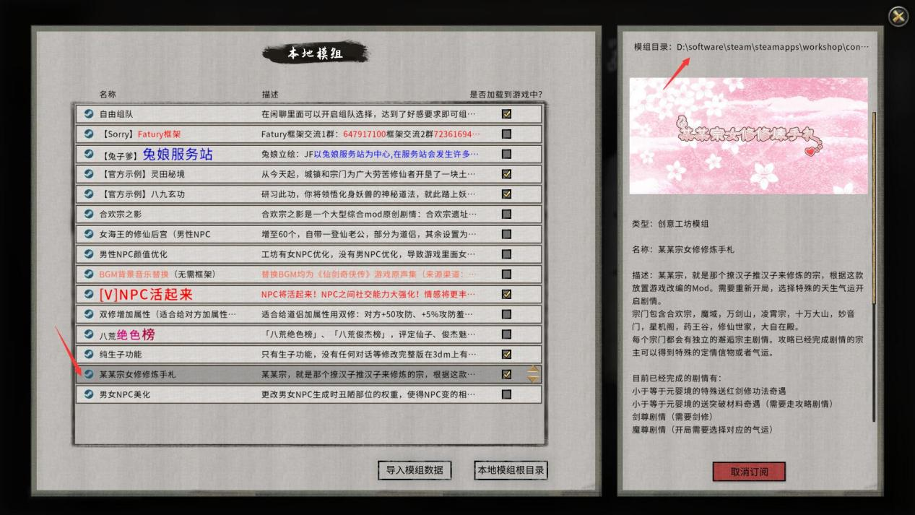

1. 点开模组目录后，跳回上一个文件夹，把debug和ModProject两个文件夹都复制在自己新建的文件夹中。

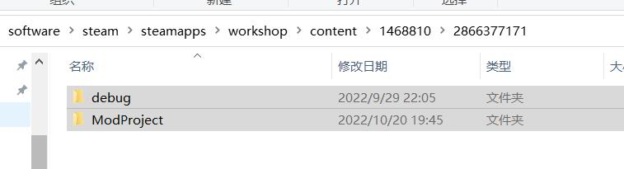

1. 在模组编辑器中的制作模组左上角更改目录，改成你复制了内容的文件夹的上一个文件夹

（例如你存在d盘mod文件夹里，这边目录就要选择d盘才能读取出，选择mod文件夹就读取不出）

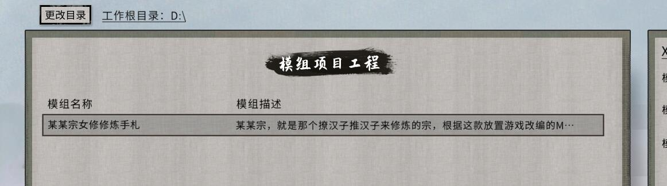

4.点击编辑，点击创建奇遇

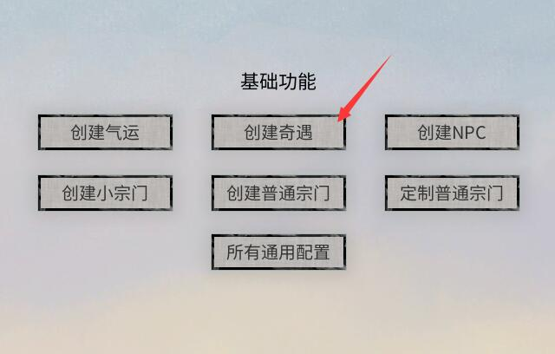

5.找到你不能触发的奇遇，点击添加奇遇出现一个空白的奇遇

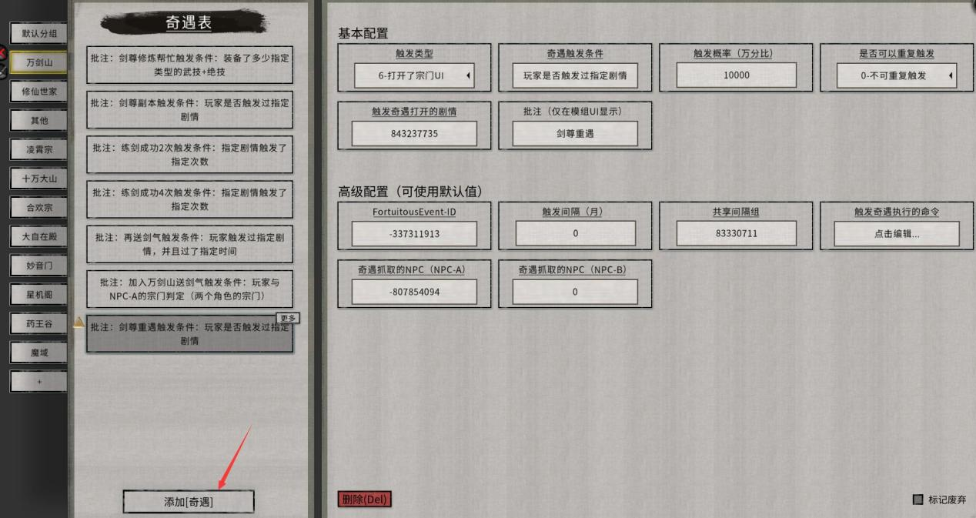

1. 选中不能触发的奇遇，ctrl+c复制，选中空白的那个，ctrl+v粘贴一下。就复制成功了。点击上面的奇遇触发条件，看一下之前那个的，设置一个一样的即可。（不设置也行，就是没有这个条件也能触发了）

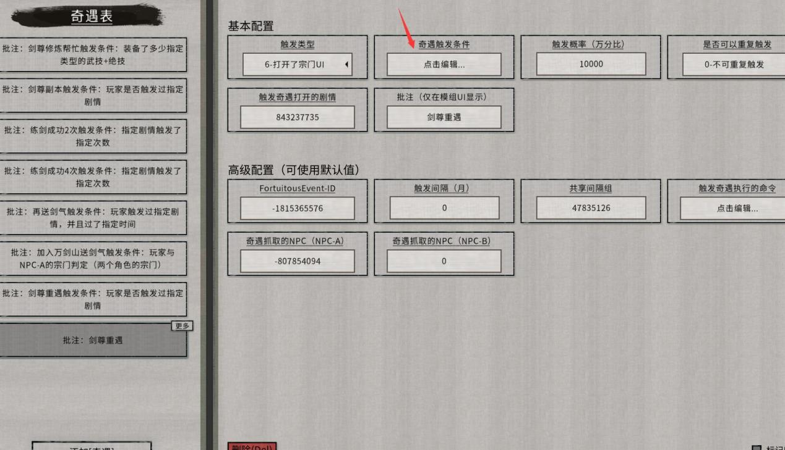

1. 保存一下项目。然后在本地模组中导入你刚才制作的内容的debug文件夹里的Mod_xxxx文件夹就可以了。玩的时候勾选这个，取消之前那个的勾选。

